# PROPOSAL

**PENGENALAN KENDARAAN MENGGUNAKAN TEKNOLOGI *AUGMENTED REALITY* DENGAN METODE *OBJECT RECOGNITION* BERBASIS ANDROID**



**Disusun Oleh :**

ADETIYA BURHASAN PUTRA

NIM. 195410244

**PROGRAM STUDI TEKNIK INFORMATIKA**

**SEKOLAH TINGGI MANAJEMEN INFORMATIKA DAN KOMPUTER AKAKOM   
YOGYAKARTA**

**2020**

# LEMBAR PERSETUJUAN

Judul : Pengenalan Kendaraan Menggunakan Teknologi *Augmented  
 Reality* Dengan Metode *Object Recognition* Berbasis Android

Nama : Adetiya Burhasan Putra

NIM : 195410244

Jurusan : Teknik Informatika

Semester : Genap (2020)

Telah memenuhi syarat dan disetujui untuk diseminarkan di

hadapan dosen penguji seminar pra skripsi

Yogyakarta,…………….2020

Dosen Pembibimbing

(Pius Dian Widi Anggoro, S.Si., M.Cs.)

## Latar Belakang

Kendaraan merupakan alat yang dapat digunakan sebagai sarana perhubungan untuk mempermudah dan mempercepat manusia dalam mencapai tempat tujuan[5]. Terdapat bermacam-macam kendaraan berdasarkan jenisnya antara lain: 1) Kendaraan darat meliputi sepeda motor, mobil, truk, bus, tank, mobil perang, dan lain-lain. 2) Kendaraan laut atau air meliputi perahu tradisional, kapal penumpang, kapal perang, kapal selam dan lain-lain. 3) Kendaraan udara meliputi pesawat penumpang, pesawat perang, helikopter, dan lain-lain.

Pengenalan dan pembelajaran dengan tema kendaraan biasanya dapat menggunakan beberapa media antara lain media gambar, atau media yang riil atau nyata misalnya dengan berbentuk mainan. Tetapi ada kalanya beberapa media tersebut tidak bisa selalu memberikan informasi yang lebih detail dan jelas. Sehingga anak-anak tidak akan mudah mengerti mengenai berbagai informasi seperti jenis, bentuk, ciri-ciri, dan fungsi dari kendaraan tersebut. Anak-anak juga akan cepat merasa bosan dan jenuh.

Seiring dengan cepatnya perkembangan Teknologi Informasi (TI), proses belajar dan penyampaian informasi menjadi lebih mudah untuk dilakukan. Hal ini dapat menjadikan pembelajaran berbasis teknologi khususnya teknologi multimedia menjadi salah satu alternatif untuk melakukan metode pembelajaran yang menghibur sekaligus mendidik kepada anak. Penggunaan multimedia dalam proses pembelajaran akan meningkatkan efisiensi, meningkatkan motivasi, menfasilitasi belajar aktif, memfasilitasi belajar ekperimental, konsisten dengan belajar yang berpusat pada anak, dan memandu untuk belajar lebih baik[4].

Salah satu teknologi mult*i*media yang sekarang sudah berkembang yaitu teknologi *Augmented Reality* (AR) dimana AR adalah penggabungan secara *real-time* terhadap *digital* *content* yang dibuat oleh komputer dengan dunia nyata. Teknologi AR dapat menyisipkan suatu informasi tertentu ke dalam dunia maya dan dapat menampilkannya didunia nyata dengan bantuan perlengkapan seperti komputer, *smartphone*, maupun kacamata khusus.

Sehingga jika teknologi seperti ini dapat diolah dan dimanfaatkan sebagai salah satu media alternatif pembelajaran yang interaktif dan informatif, maka diharapkan hal ini dapat menarik minat, khususnya bagi anak-anak untuk dapat lebih mengenal tentang informasi seputar kendaraan yang lebih jelas, menarik, mudah dipahami, dan tidak membosankan.

## Rumusan Masalah

Berdasarkan latar belakang yang telah dijabarkan, rumusan masalah yang akan dibahas dalam penelitian ini adalah bagaimana membangun sebuah aplikasi pengenalan kendaraan dengan memanfaatkan teknologi *Augmented Reality* (AR) yang dapat menampilkan informasi dan visualisasi tiga dimensi berdasarkan bentuk objek riil atau nyata yang dipilih.

## Ruang Lingkup

Agar penelitian ini dapat berjalan dengan baik, maka sekiranya perlu dibuat batasan agar penelitian ini dapat lebih terarah dan menghindarai meluasnya masalah dalam pembahasan demi tercapainya tujuan dari dibuatnya penelitian ini. Adapun ruang lingkup permasalahan dari penulisan penelitian ini adalah sebagai berikut:

1. Aplikasi berjalan pada *smartphone* dengan *platform* Android minimal Lollipop (Android 5.0),
2. Aplikasi ini bersifat *offline* yang dibangun dengan menggunakan Unity 3D v2018.2.20f1, Library Vuforia SDK, Android SDK, Blender v2.79b, dan Visual Studio Code.
3. Aplikasi Augmented Realty menggunakan salah satu metode *marker* *based* *tracking* yaitu objek target atau *Object Recognition*.
4. Aplikasi *Augmented Reality* hanya menampilkan objek animasi tiga dimensi dan informasi secara terbatas pada lingkup kendaraan.
5. Terdapat informasi lain yang ditampilkan berupa teks dan suara pada objek yang ditampilkan.

## Tujuan Penelitian

Tujuan dari penelitian ini adalah untuk membangun sebuah aplikasi pengenalan kendaraan dengan memanfaatkan teknologi *Augmented Reality* (AR) pada piranti *smartphone* android menggunakan metode *marker* *Object Recognition* yaitu berdasarkan objek nyata atau riil yang dipilih.

## Manfaat Penelitian

Manfaat dari penelitian ini diharapkan dapat membantu menambah pemahaman pengguna terhadap kendaraan secara lebih jelas, menarik, interaktif, serta informatif.

## Tinjauan Pustaka

Dalam penelitian ini digunakan beberapa sumber pustaka sebagai acuan dan pedoman dalam membangun aplikasi. Pustaka yang digunakan ditinjau dari segi objek, metode, bahasa pemograman dan *platform* yang digunakan, seperti yang dapat dilihat pada tabel 1.

Tabel 1. Tinjauan Pustaka

|  |  |  |  |  |  |
| --- | --- | --- | --- | --- | --- |
| No | Penulis | Objek | Metode | Bahasa Pemograman | Platform |
| 1. | Surya David Pratama (2017) | Pengenalan Binatang | Marker Based Tracking (image target) | C# | Android |
| 2. | Ridha Naufal (2018) | Hardware Komputer 3D | Multi Marker  Cuboid | C# dan Javascript | Android |
| 3. | Rohmat Nianto (2018) | Anatomi Tubuh Manusia | Multi Marker Silinder | C# | Android |
| 4. | Muhammad Widanarko (2019) | Pengenalan Buah | Marker Text Recognition and Tracking | C# | Android |
| 5. | Usulan Peneliti: Adetiya Burhasan Putra (2020) | Pengenalan Kendaraan | Marker Object Recognition | C# | Android |

Penelitian *Augmented Reality* pernah dibuat sebelumnya oleh Surya David Pratama, 2017 dengan judul skripsi “Pengenalan Binatang Menggunakan Teknologi *Augmented Reality* Sebagai Media Pembelajaran”. Pada penelitian tersebut menampilkan objek animasi binatang 3D dan informasi lainnya berbasis android dengan menggunakan metode *marker based* yaitu *image target*.

Penelitian AR lainnya dibuat oleh Ridha Naufal, 2018 dengan judul skripsi “Penerapan *Multi* *Marker* Pada *Augmented Reality* untuk Pengenalan Komponen Hardware Komputer Berbasis Android”. Hasil akhir penelitian tersebut menampilkan objek 3D hardware komputer dengan menggunakan metode *multi* *marker* *cuboid*.

Penelitian yang dilakukan oleh Rohmat Nianto, 2018 dengan judul skripsi “Pembelajaran Anatomi Lengan Menggunakan *Multi* *Marker* *Silinder*”, dimana hasil aplikasi yang ditampilkan adalah berupa bentuk visual 3D anatomi lengan dengan menggunakan metode *multi* *marker* *silinder*.

Pada tahun 2019 Muhammad Widanarko, melakukan penelitian dengan judul skripsi “Pengenalan Buah Menggunakan Teknologi *Augmented Reality* Dengan Metode *Marker* *Text Recognition And Tracking* Berbasis Android”. Penelitian tersebut menghasilkan aplikasi yang dapat menampilkan karakter buah dan informasi lain dengan menggunakan salah satu metode *marker* yaitu *text recognition*.

Pada kali ini yang menjadi pembeda dengan penelitian yang sudah ada sebelumnya adalah peneliti membuat sebuah aplikasi yang dapat menampilkan karakter animasi 3D bentuk kendaraan beserta informasinya dalam bentuk suara dan tulisan, berdasarkan *marker* yang digunakan berupa objek nyata 3D atau riil yang dipilih.

## Analisis Kebutuhan

1. **Kebutuhan Masukan Sistem**

Kebutuhan masukan atau input pada aplikasi adalah berupa *marker* objek nyata, kamera untuk mendeteksi *marker* dan *touch input* untuk berinteraksi dengan objek visual.

1. **Kebutuhan Proses Sistem**

Aplikasi melakukan proses *tracking* melalui kamera pada *device* android yang kemudian akan mendeteksi dan mencocokkan pola *marker* sesuai dengan yang ada pada *database*, selanjutnya aplikasi akan menampilkan karakter visual berdasarkan hasil *tracking* dengan database tersebut.

1. **Kebutuhan Keluaran Sistem**

Kebutuhan keluaran pada aplikasi yaitu menampilkan bentuk visual objek animasi 3D kendaraan dan informasi lainnya berupa text dan suara.

1. **Kebutuhan Perangkat Lunak**

Perangkat lunak atau software yang digunakan dalam membangun aplikasi ini adalah sebagai berikut:

1. Unity 3D v2018.2.20f1 Personal,
2. Vuforia SDK,
3. Vuforia Object Scanner,
4. Android SDK,
5. Blender v2.79b,
6. Visual Studio Code 1.40.2.
7. **Kebutuhan Perangkat Keras**

Kebutuhan perangkat keras komputer yang digunakan dalam membangun aplikasi ini sebagai berikut:

1. MacBook Pro Mid 2012; Intel Core i5, RAM 8GB, SSD 500GB, Intel HD Graphics 4000,
2. Kamera webcam laptop,
3. Speaker atau Earphone.

Kebutuhan perangkat keras *smartphone* yang digunakan dalam melakukan demo atau pengujian sementara aplikasi ini sebagai berikut:

1. Xiaomi Redmi 3 Pro Android 5.1 Lollipop, Chipset Qualcomm Snapdragon 616, GPU Adreno 405, Display 5.0” HD 720x1028 Pixel,
2. RAM 3GB,
3. Storage 32GB,
4. Camera 13MP.

## Pemodelan Yang Digunakan

Usecase dari aplikasi sebagai berikut:

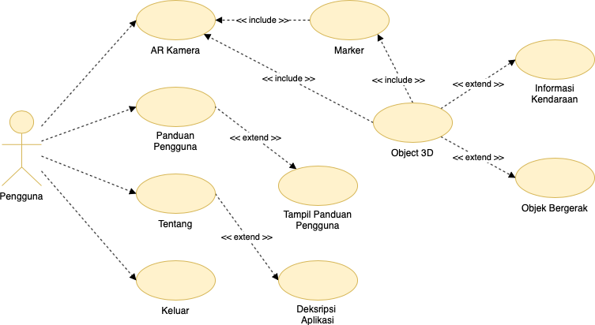

Gambar 1 Usecase Aplikasi

Alur Kerja Deteksi Marker:

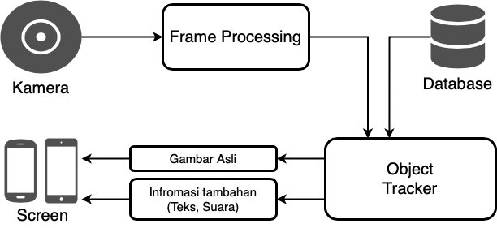

Gambar 2 Alur Kerja Aplikasi AR

Alur Kerja Scanning Objek menjadi file database:

Untuk membuat database hanya dilakukan oleh developer, dengan melakukan pemindaian terhadap objek nyata yang kemudian menjadi suatu file tertentu yang nantinya akan diolah menjadi database. Tahapan awal yang dilakukan adalah dengan menggunakan *tool* atau aplikasi yang telah disediakan oleh Vuforia, yaitu Vuforia Object Scanner. Aplikasi tersebut berfungsi untuk memindai objek nyata atau riil menjadi sebuah file data yang akan digunakan sebagai database dari aplikasi yang sedang dibangun. Berikut alur kerja sederhana saat membuat file database marker:

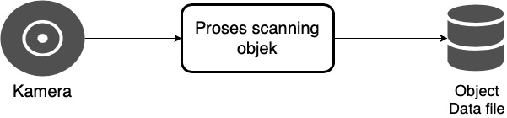

Gambar 3 Alur Kerja Sederhana Aplikasi Vuforia Object Scanner

## Daftar Pustaka

1. Nianto, R. 2018. *Pembelajaran Anatomi Lengan Menggunakan Multi Marker Silinder*. Skripsi. Yogyakarta: STMIK AKAKOM Yogyakarta.
2. Noufal, R. 2018. *Penerapan Multi Marker Pada Augmented Reality untuk Pengenalan Komponen Hardware Komputer Berbasis Android*. Skripsi. Yogyakarta: STMIK AKAKOM Yogyakarta.
3. Pratama, SD. 2017. *Pengenalan Binatang Menggunakan Teknologi Augmented Reality Sebagai Media Pembelajaran*. Skripsi. Yogyakarta: STMIK AKAKOM Yogyakarta.
4. Suyanto, M. 2003. Multimedia: Alat untuk Meningkatkan Keunggulan Bersaing. Yogyakarta: Andi.
5. Untoro, Joko. (2010). Buku Pintar Pelajaran. Jakarta: Wahyumedia.
6. Widanarko, M. 2019. *Pengenalan Buah Menggunakan Teknologi Augmented Reality Dengan Metode Marker Text Recognition And Tracking Berbasis Android*. Skripsi. Yogyakarta: STMIK AKAKOM Yogyakarta.